2021-ID-10-deu Ordering the Liquids
6yo–8yo:  – | 8yo–10yo:  – | 10yo–12yo:  – | 12yo–14yo:  hard | 14yo–16yo:  medium | 16yo–19yo:  easy
Answer Type: Interactive (Drag & Drop)
Categories (click to choose):  ☑ algorithms and programming  ☐ data structures and representations |  |  | ☐ computer processes and hardware  ☐ communication and networking  ☐ interactions, systems and society

Body
Mark hat Flaschen mit jeweils drei farbigen Flüssigkeiten, die übereinander geschichtet sind. Er weiß, dass eine Flüssigkeit mit kleinerer Dichte über einer Flüssigkeit mit größerer Dichte ist. Nun möchte er sehen, wie es aussieht, wenn man alle farbigen Flüssigkeiten in eine Flasche gibt.
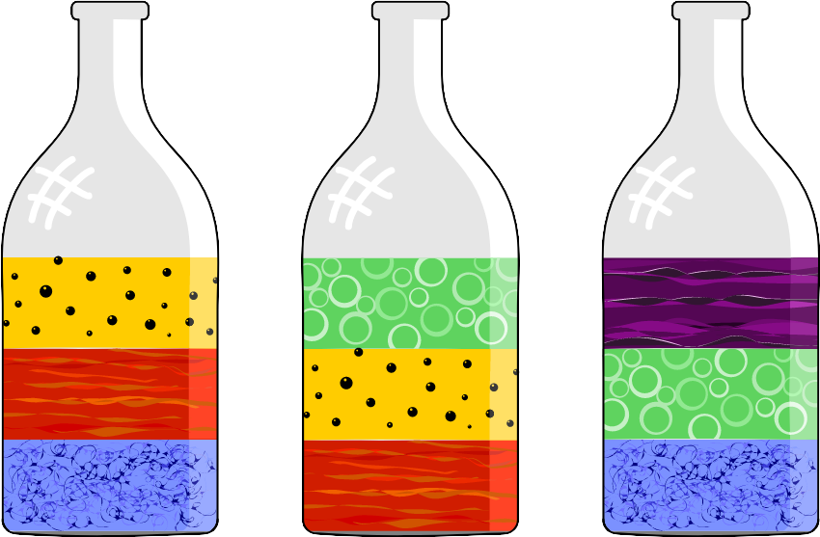

Question / Challenge
Ziehe die fünf farbigen Flüssigkeiten in die Flasche, so wie sie am Ende angeordnet sind!
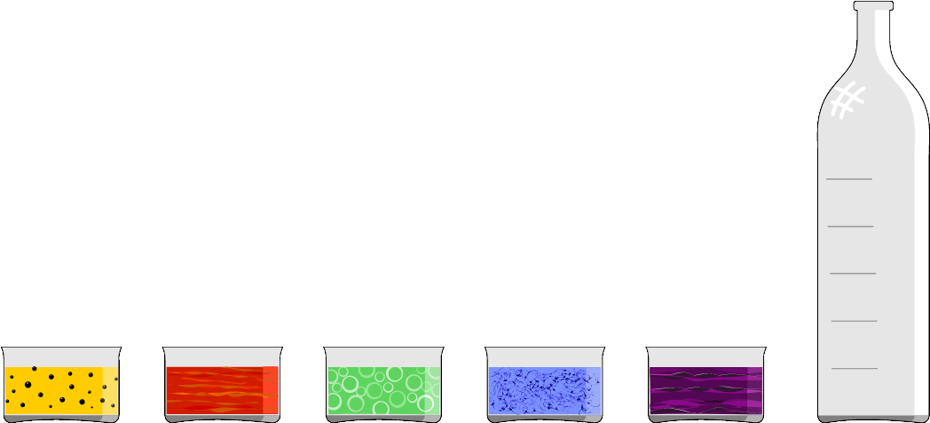

Answer Options / Interactivity Description

Man sieht fünf farbige Rechtecke und eine leere Flasche evtl. mit fünf angedeuteten Bereichen. Mit der Maus können die farbigen Rechtecke in die Flasche auf die angedeuteten Bereiche gezogen werden.

Answer Explanation
Das Bild zeigt die richtige Anordnung der fünf farbigen Flüssigkeiten in der großen Flasche.
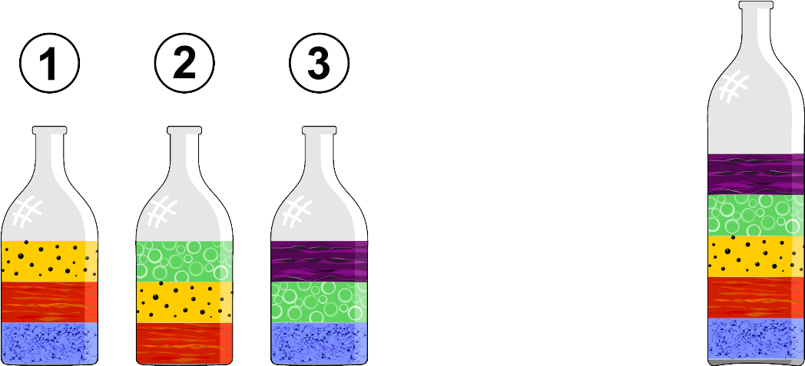
Du findest die Reihenfolge nach folgendem Verfahren: Schritt für Schritt entfernst du in Gedanken aus den drei gegebenen Flaschen die Flüssigkeiten, die nicht auf einer anderen Flüssigkeit liegen, und gibst sie in die große Flasche. Zu Beginn ist in Flasche 1 und 3 die blaue Flüssigkeit ganz unten, sie liegt also nirgendwo auf einer anderen Flüssigkeitsschicht. Die rote Flüssigkeit ist zwar in Flasche 2 ganz unten. Aber in Flasche 1 liegt sie auf der blauen Flüssigkeit und muss deshalb eine kleinere Dichte als die blaue haben. Also wird als erstes die blaue Flüssigkeit aus den Flaschen entfernt und in die große Flasche gegeben. Jetzt ist die rote Flüssigkeit, die einzige, die nicht auf einer anderen Flüssigkeit liegt. Sie wird aus den Flaschen 1 und 2 entfernt und in die große Flasche gegeben. Danach kommt die gelbe, die grüne und zum Schluss die violette Flüssigkeit, die die kleinste Dichte hat und über der keine andere Flüssigkeit ist.

It’s Informatics
Bei der Lösung dieser Aufgabe hast du die Anordnung der Flüssigkeiten in den drei Flaschen der Aufgabenstellung ausgewertet und die Flüssigkeiten nach ihrer Dichte sortiert.
Ein Stoff hat viele messbare Eigenschaften: Siedetemperatur, Schmelztemperatur, elektrische Leitfähigkeit und eben die Dichte. In diesem Fall wurde die Dichte als Kriterium verwendet, Stoffe zu sortieren.
In vielen Computerprogrammen spielt das Sortieren von Daten eine wichtige Rolle.
Das Verfahren, das bei dieser Aufgabe zur Ermittlung der Reihenfolge der Flüssigkeitsschichten verwendet wurde, nennt man topologisches Sortieren. Es wird zum Sortieren von Objekten angewendet, für die Beziehungen der Art Vorgänger/Nachfolger bekannt sind.

Keywords and Websites
Sortieren, Ordnung, topologisches Sortieren

Wording and Phrases
Dichte, Flüssigkeit, Schicht, Glasflasche, Flasche

Comments
The color of the images have been tested using Visolve - the assistive software for people with color blindness (https://www.ryobi.co.jp/products/visolve/en/)
2021-07-16, Michael Weigend, Germany, mw@creative-informatics.de: Translation to German.
Die Lehrperson habe ich aus der Geschichte entfernt. In Deutschland dürfen normalerweise keine Chemikalien an Schülerinnen oder Schüler weitergegeben werden.
Die Flüssigkeiten werden realitätsnäher als weitgehend homogene Phasen dargestellt .
Die Aufgabe wurde von MC zu interactive abgeändert (entsprechend den Vorgaben des DACHU-Meetings.)
Die Kategorie wurde von “data structures and representations” zu “algorithms and programming” geändert, da es hier um Sortieren geht.
Statt eines zylindrischen Gefäßes habe ich eine Glasflasche verwendet (vertrauter).
Bei answer explanation habe ich eine kurze Erklärung hinzugefügt, wie man durch topologisches Sortieren die Reihenfolge der Flüssigkeitsschichten ermittelt.
In dem Bild sieht man die Lösung und die drei Flaschen der Aufgabenstellung mit Nummern. Sie erleichtern das Nachverfolgen des Textes.
Der “It’s Informatics”-Teil hebt nun allein auf Sortieren abgehoben. (Ich glaube nicht, dass hier ein typischer Fall von Mustererkennung vorliegt. Wir haben keine Rohdaten, in denen Regelmäßigkeiten erkannt werden. Hier ist die entscheidende Gesetzmäßigkeit (die Flüssigkeit mit der höheren Dichte ist unten) bereits vorgegeben und wird nicht entdeckt.)
Ein Problem ist, dass topologisches Sortieren auf Mengen mit Halbordnung angewendet wird. Hier aber haben wir mit der Dichte aber eine totale Ordnung. In II wird erwähnt, dass topologisches Sortieren sich auf Objekte mit “Beziehungen der Art Vorgänger/Nachfolger” bezieht, ohne den Begriff “Halbordnung” zu verwenden.

Graphics and Other Files
2021-ID-10-deu.odt This file.
2021-ID-10_taskbody.svg, 2021-ID-10_question.svg, 2021-ID-10_solution.svg: all self made by Susanne Datzko, susanne.datzko@inf.ethz.ch, Switzerland

Authors and Contributors (incl. Graphics)
Mochammad Irfan Noviana, mochammad.irfan88@gmail.com, Indonesia.
Michael Weigend, mw@creative-informatics.de, Germany: Translation to German.
Susanne Datzko, susanne.datzko@inf.ethz.ch, Switzerland

License

Copyright © 2021 Bebras – International Challenge on Informatics and Computational Thinking. This work is licensed under a Creative Commons Attribution-ShareAlike 4.0 International License. https://creativecommons.org/licenses/by-sa/4.0/.

